基於註解開發AOP

一、開發步驟

1.加入Spring和Aspect依賴

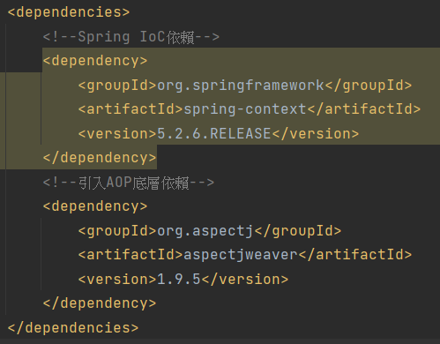

2.開啟IoC組件掃描模式和AOP的註解模式

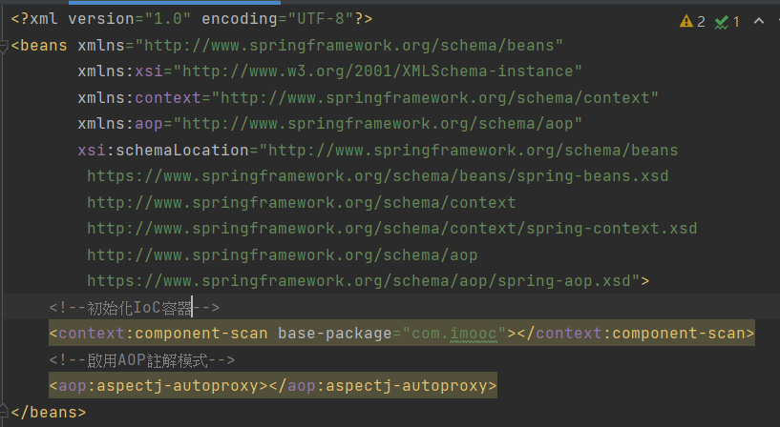

3.書寫切面類並使用註解標註

